Министерство науки и высшего образования Российской Федерации
Федеральное государственное автономное образовательное учреждение
высшего образования
Национальный исследовательский ядерный университет «МИФИ»
Саровский физико-технический институт – филиал НИЯУ МИФИ
Физико-технический факультет
Кафедра философии и истории
VIII Саровские молодежные чтения
Всероссийская научно-практическая студенческая конференция
«Ядерный университет и духовное наследие Сарова»
27, 28, 30 ноября, 1 декабря 2023 г.
XХХVI студенческая конференция по гуманитарным и социальным наукам СарФТИ НИЯУ МИФИ
XVI студенческая онлайн-конференция по истории СарФТИ НИЯУ МИФИ
«Ядерный университет и духовное наследие Сарова»
28 ноября, 1 декабря 2023 г.
Михаил Михайлович Сперанский (1772 – 1839 гг.):
Доклад:
студентов группы АВТ22
Е. Баранова (руководитель), А. Триканова, А. Фролова, А. Носова
Преподаватель:
кандидат исторических наук, доцент
О.В. Савченко

Саров-2023
Аннотация
В нашем докладе рассмотрены основное этапы жизни и деятельности Михаила Михайловича Сперанского.
В докладе рассмотрены ранние годы и периоды государственной карьеры Михаила Михайловича Сперанского. Перечислены его политические и экономические реформы, а также рассмотрены люди и события, оказавшие влияние на его жизнь.
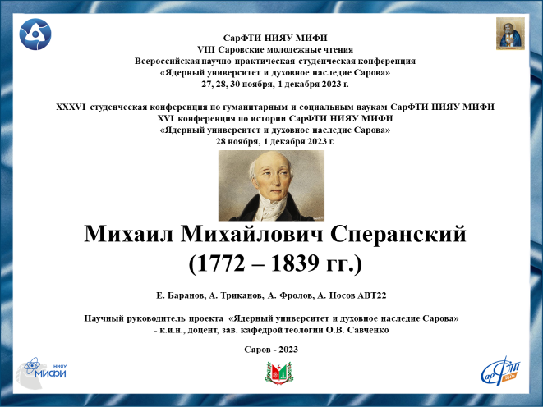
Слайд 1
Добрый день!
Мы представляем доклад о Михаиле Михайловиче Сперанском.

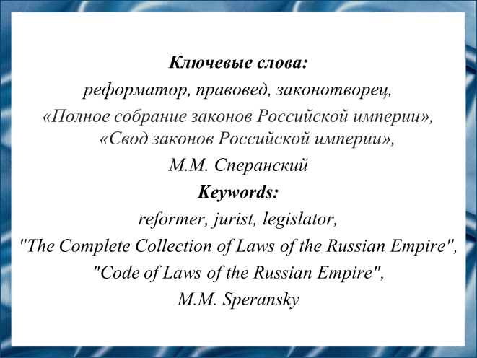
Слайд 2
Проекты Михаила Михайловича Сперанского оказали сильное влияние на формирование государственного строя России. По мнению историков изучение жизни Михаила Михайловича Сперанского поможет лучше понять историческую обстановку в России XIX века, однако мало кто знает о личности Михаила Михайловича Сперанского.

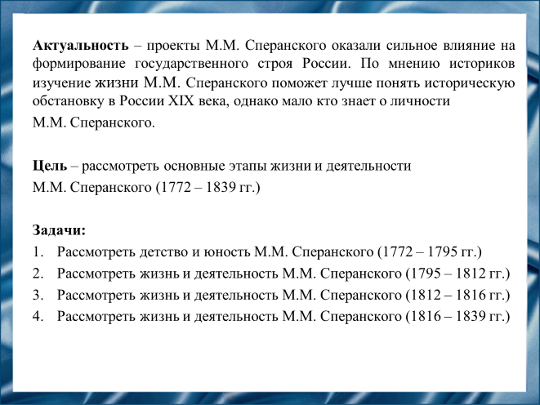
Слайд 3
Цель – рассмотреть основные этапы жизни и деятельности Михаила Михайловича Сперанского (1772 – 1839 гг.).
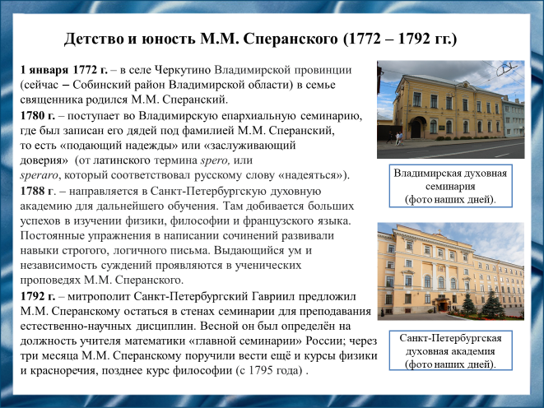
Слайд 4
Михаил Михайлович Сперанский родился 1 января 1772 года в селе Черкутино, что в 40 км к западу от Владимира, в семье священника Михаила Васильевича и его супруги, дочери сельского дьякона Прасковьи. На восьмом году жизни отец пристроил сына во Владимирскую семинарию, где будущий реформатор получил свою фамилию – Сперанский. Спустя восемь лет Михаил Михайлович Сперанский начал учиться в Петербургской Духовной академии. По окончании обучения он стал учителем физики, математики, красноречия.
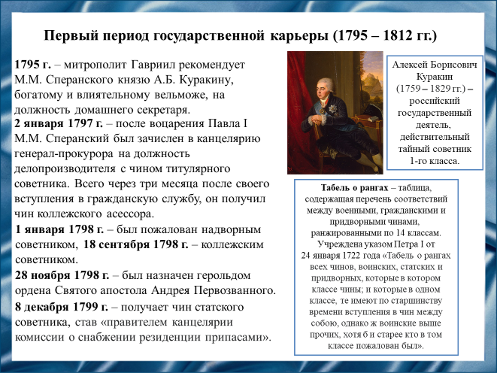
Слайд 5
В 1795 году в 23-летнем возрасте, будучи уже инспектором семинарии, Михаил Михайлович Сперанский поступил на службу к князю Алексею Борисовичу Куракину в качестве домашнего секретаря и учителя. Когда в конце 1796 года по восшествии на престол Павла I князя назначили сенатором и генерал-прокурором, тот устроил Михаил Михайлович Сперанского секретарём при себе в канцелярию в чине титулярного советника. В течение трёх лет, к декабрю 1799 года, молодой Михаил Михайлович Сперанский без какой-либо протекции поднялся в табели о рангах до статского советника – высокого чина 5-го класса.
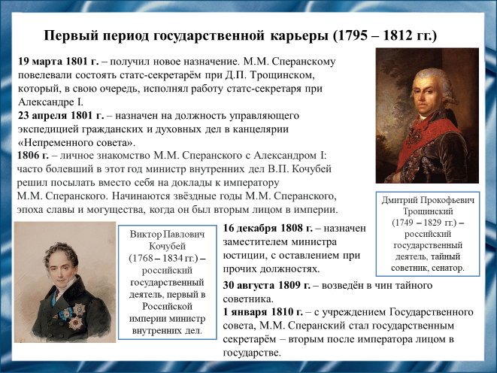
Слайд 6
После воцарения Александра I Михаила Михайловича Сперанского перевели в штат помощников сенатора Дмитрия Прокофьевича Трощинского, вошедшего в круг ближайших советников нового императора. Спустя время на Михаила Михайловича Сперанского обратил внимание вице-канцлер князь Виктор Павлович Кочубей – друга юности Александра I и его соратник по «Негласному комитету». Когда в 1806 году Виктор Павлович Кочубей поручил Михаилу Михайловичу Сперанскому сделать личный доклад императору, последний произвёл на Александра I сильное впечатление. С этого времени Михаил Михайлович Сперанский стал одним из ближайших советников императора. В декабре 1808 года Михаила Михайловича Сперанского назначили товарищем министра юстиции, в августе 1809 года он получил чин тайного советника. 1 января 1810 года Михаил Михайлович Сперанский стал государственным секретарём Российской империи.
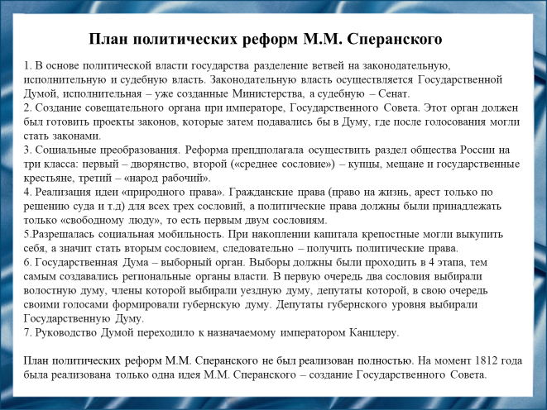
Слайд 7
Михаил Михайлович Сперанский подготовил в 1809 году один из важнейших документов в своей политической карьере – «Введение к уложению государственных законов». Это был план реформ Российской империи. Историки отмечают следующие ключевые положения этого документа, как системы, которая довольно четко характеризует реформы Михаила Михайловича Сперанского:
1. Разделение ветвей государственной власти на законодательную, исполнительную и судебную.
2. Создание Государственного Совета, как совещательного органа при императоре.
3. Раздел общества на три класса: дворянство, «среднее сословие» и «народ рабочий».
4. Гражданские права для всех трех сословий и политические для дворянства и «среднего сословия».
5. Социальная мобильность.
6. Государственная Дума – выборный орган.
7. Руководство Думой переходило к назначаемому императором Канцлеру.
Этот план не был реализован полностью из-за сильного давления на Александра I со стороны дворян, которые критиковали императора за попытку «разрушить исторические основы» Российского государства. На момент 1812 года была реализована только одна идея Михаила Михайловича Сперанского – создание Государственного Совета.
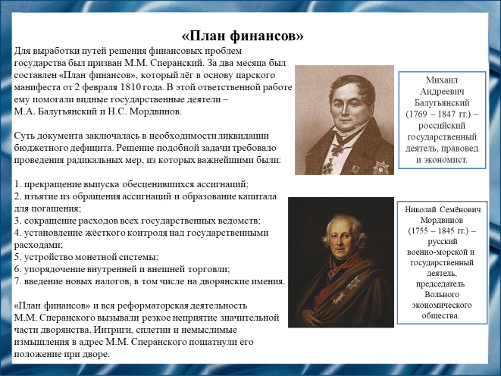
Слайд 8
Серьезным реформаторским шагом Михаила Михайловича Сперанского стало упорядочение государственных финансов. Для этого Михаилом Михайловичем Сперанским вместе с Михаилом Андреевичем Балутьянским и Николаем Семёновичем Мордвиновым был разработан «План финансов» включавший в себя ряд мер, из которых важнейшими были:
1. Запрет выпуска обесценившихся ассигнаций (ассигнация – разновидность ценных бумаг или денежных знаков);
2. Изъятие ассигнаций из обращения;
3. Сокращение госсударственных расходов;
4. Установление контроля над расходами казны;
5. Устройсво монетной системы;
6. Оптимизация внутренней и внешней торговли;
7. Введение ряда налогов.
Финансовые и политические реформы, предложенные Михаилом Михайловичем Сперанским, не были реализованы из-за бури недовольства со стороны дворянства и чиновничества, чьи интересы были задеты более всего.
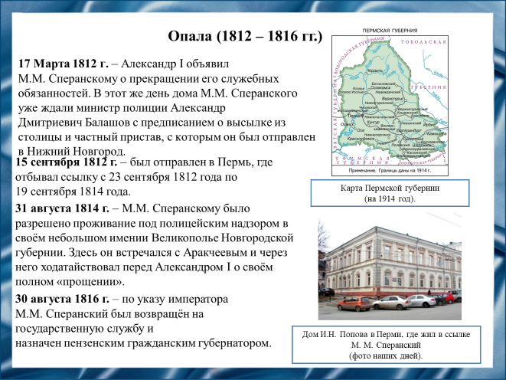
Слайд 9
Из-за чего 17 марта 1812 года после двухчасовой личной беседы Александр I объявил Михаилу Михайловичу Сперанскому об отставке. В сопровождении пристава Михаила Михайловича Сперанского отправили в ссылку в Нижний Новгород, а через несколько месяцев – в Пермь. В 1814 году Михаил Михайлович Сперанский подал императору прошение с просьбой разрешить поселиться в своём новгородском имении Великополье, и такое разрешение получил. Через два года Александр I удовлетворил и просьбу Михаила Михайловича Сперанского о восстановлении на государственной службе: 30 августа 1816 года вышел указ о назначении Михаила Михайловича Сперанского на пост гражданского губернатора в Перми.

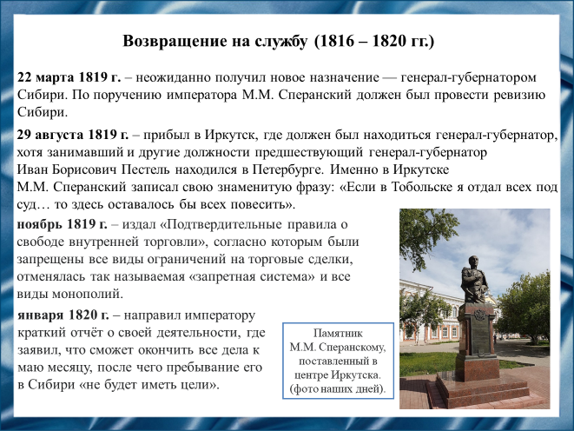
Слайд 10
22 марта 1819 года Михаила Михайловича Сперанского назначили на освободившуюся должность Сибирского генерал-губернатора. На новом месте Михаил Михайлович Сперанский решительно боролся со злоупотреблениями, массово увольнял и отдавал под суд казнокрадов, вёл войну с самоуправством, произволом и безнаказанностью местных чиновников. Он исправил многие недостатки местного управления, провёл административную реорганизацию, укрепил частную инициативу, расширил торговлю, заметно увеличил государственные доходы и подготовил план судебной реформы. Успехи Михаил Михайлович Сперанского в Сибири дали повод вновь заговорить о нём в Санкт-Петербурге.
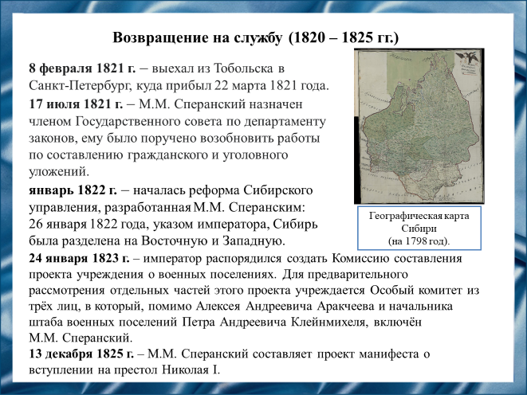
Слайд 11
В феврале 1821 года Михаил Михайлович Сперанский выехал из Тобольска в Санкт-Петербург, куда прибыл 22 марта 1821 года. Уже в июле этого же года Михаил Михайлович Сперанский был назначен членом Государственного Совета по департаменту законов. В январе 1822 года началась реформа Сибирского управления, разработанная Михаилом Михайловичем Сперанским: 26 января 1822 года, указом императора, Сибирь была разделена на Восточную и Западную и Михаилу Михайловичу Сперанскому было поручено управление сибирскими губерниями до прибытия назначенных генерал-губернаторов на места. 24 января 1823 года император распорядился создать Комиссию составления проекта учреждения о военных поселениях. Для предварительного рассмотрения отдельных частей этого проекта учреждается Особый комитет из трёх лиц, куда попал и Михаил Михайлович Сперанский. В 1825 году после смерти императора Александра I Михаил Михайлович Сперанский составляет манифест о вступлении на престол Николая I.
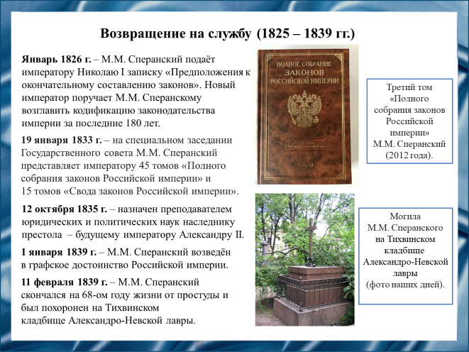
Слайд 12
В 1826 году Михаилу Михайловичу Сперанскому поручили возглавить второе отделение Императорской канцелярии, осуществлявшей кодификацию законов. Под его руководством составлено Полное собрание законов Российской империи в 45 томах, куда вошли все законодательные акты, начиная с Соборного уложения 1649 года. С 1835 по 1837 год Михаил Михайлович Сперанский приглашен к императорскому двору преподавать юридические науки наследнику престола: будущему императору Александру II. Со следующего года Михаил Михайлович Сперанский занимал пост председателя департамента законов Государственного совета. В январе 1839 года Михаилу Михайловичу Сперанскому пожаловано графское достоинство. Михаил Михайлович Сперанский скончался 11 февраля 1839 года от простуды. Похоронен государственный деятель на Тихвинском кладбище Александро-Невской лавры.
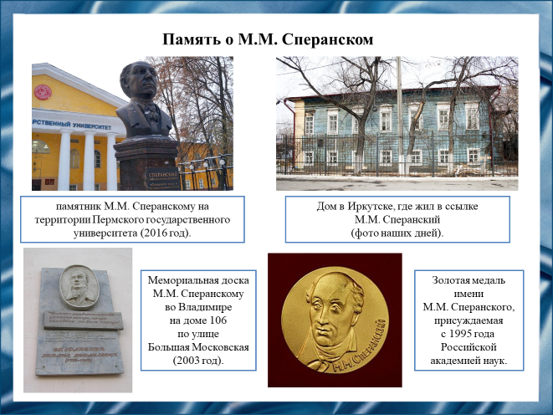
Слайд 13
Вклад Михаила Михайловича Сперанского в развитие государства в качестве организатора административно-управленческого аппарата несомненен. Он придал гражданской службе привлекательность, представляя собой идеальный образец бюрократа: универсального, образованного, работоспособного, талантливого и честного.
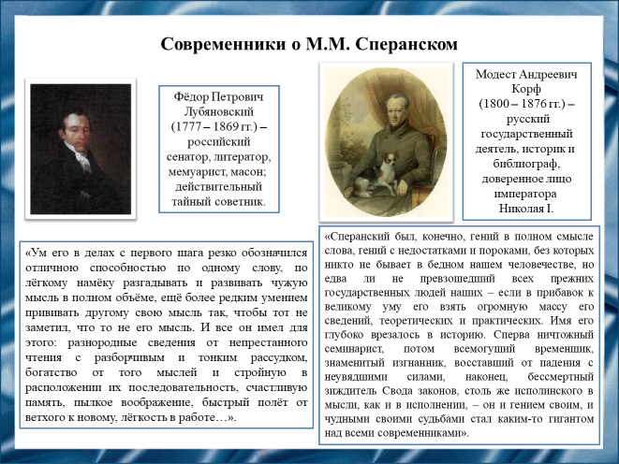
Слайд 14
Михаил Михайлович Сперанский своими либеральными убеждениями резко выделялся из чиновничьей среды, к которой принадлежал. Современники связывали либеральную тенденцию в государственной политике Александра I именно с именем Михаила Михайловича Сперанского. Его идеи были спорными, часто вызывали осуждение у российской элиты, но были необходимы для России периода 1800 – 1820 гг.
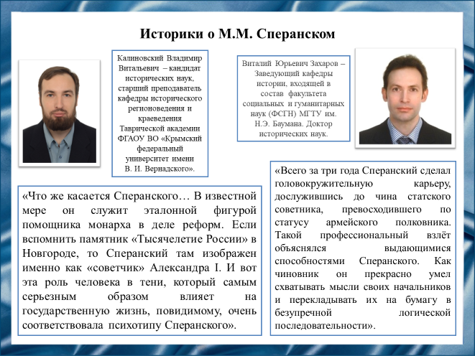
Слайд 15
«Всего за три года Сперанский сделал головокружительную карьеру, дослужившись до чина статского советника, превосходившего по статусу армейского полковника. Такой профессиональный взлёт объяснялся выдающимися способностями Сперанского. Как чиновник он прекрасно умел схватывать мысли своих начальников и перекладывать их на бумагу в безупречной логической последовательности».
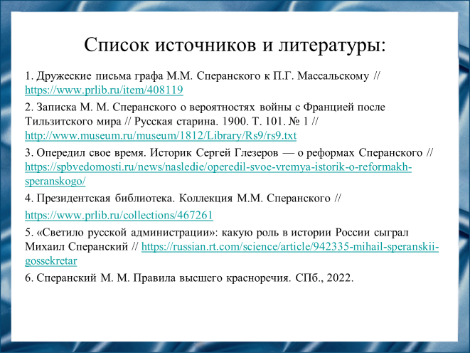
Слайд 16
1. Дружеские письма графа М.М. Сперанского к П.Г. Массальскому // https://www.prlib.ru/item/408119
2. Записка М.М. Сперанского о вероятностях войны с Францией после Тильзитского мира // Русская старина. 1900. Т. 101. № 1 // http://www.museum.ru/museum/1812/Library/Rs9/rs9.txt
3. Опередил свое время. Историк Сергей Глезеров — о реформах Сперанского // https://spbvedomosti.ru/news/nasledie/operedil-svoe-vremya-istorik-o-reformakh-speranskogo/
4. Президентская библиотека. Коллекция М.М. Сперанского //
https://www.prlib.ru/collections/467261
5. «Светило русской администрации»: какую роль в истории России сыграл Михаил Сперанский // https://russian.rt.com/science/article/942335-mihail-speranskii-gossekretar
6. Сперанский М. М. Правила высшего красноречия. СПб., 2022.
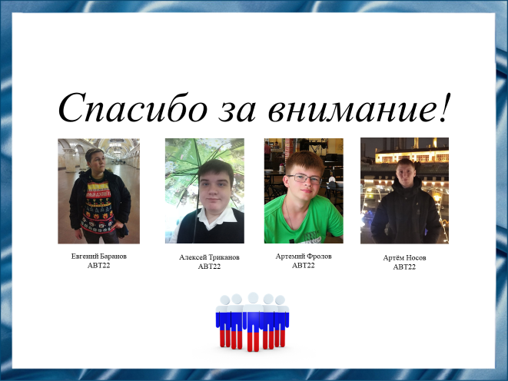
Слайд 17
Спасибо за внимание!

